فقــد الماء من النبـــات ( النتح )
Transpiration
- النتح (Transpiration) هو عملية فقد الماء من المجموع الخضري للنبات على هيئة بخار ماء.
- النتح من النبات يعتبر عملية معقدة مقارنة بتبخر
1-نظراً لخواص المجموع الخضري وسلوكه فى الطبيعة.
2-عملية النتح لا تتم إلا تحت ظروف معينة إذ لابد من توافر الطاقة اللازمة لتحويل السائل إلى بخار (طاقة التبخير) وتوافر السائل (فى الأوراق)
3-وجود ممال فى جهد الماء؛ لكى يعمل كقوة محركة لانتشار بخار الماء من الأوراق إلى الهواء وانفتاح الثغور. مقارنه معدل النتح بصورة عامة أ_أثناء النهار ما بين 0.1 إلى 2.5 جم/ديسيمتر²/ساعة .
ب- أثناء الليل أقل من إلى 0.1 جم/ديسيمتر²/ساعة.
- ماهي فوائد عملية النتح بنسبة للنبات ؟
1-المحافظة على ضغط إمتلاء الخلية المثالي .
2-عدم إرتفاع درجة حرارة أوراق النبات عند تعرضهاللشمس.
-3 نقل الأيونات عبرالخشب إلى المجموع الخضري.
- نستنتج من ذلك أن النتح (يتحكم في معدل أمتصاص الماء وصعود العصارة ).
- عددي المناطق الرئيسية لخروج الماء من النبات على هيئة بخار إلى الجو الخارجي ؟
-عبر الثغور –البشرة - العديسات
تركيب الثغر
فتحة الثغر –الخلايا الحارسة –الخلايا المساعدة
غرفة الثغر
- شكل الخلايا الحارسة .
- --كلوي في ذوات الفلقتين – صولجاني في ذوات الفلقة الواحده .

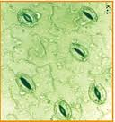
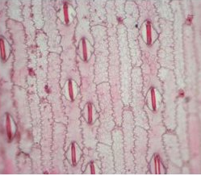

محتوى الخلايا الحارسة
بها بلاستيدات خضراء – نواة مميزه –نشا يتراكم ليلا ويختفي نهارا –غياب صبغة الانثو سيانين الموجودة في فجوة خلايا البشرة
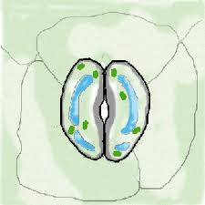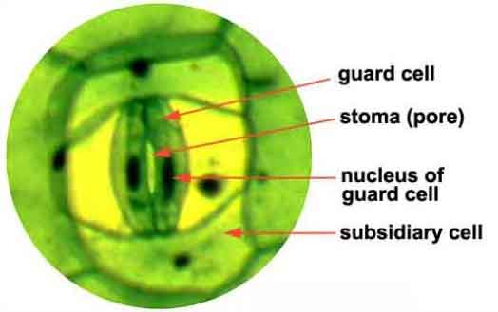
كيف تتحكم الخلايا الحارسة في فتحة الثغر ؟
-1 نتيجة لتغير المحتوى المائي .
-2 إختلاف سمك جدار الخلايا الحارسة .
-3 تترتب الياف السيليلوز وكأنها تخرج من نقطة واحدة حول فتحة الثغر .
4 - نتيجة لتغير محتوى المواد المتراكمة داخل الخلايا الحارسة .
وتتحكم في آلية فتح الثغور وإغلاقها، كمية الماء الموجودة في خلاياها الحارسة . فأثناء النهار تضخ خلايا البشرة الخارجية للورقة أيونات البوتاسيوم (⁺K) إلى داخل الخلايا الحارسة ، فينتقل الماء. إلى داخل الخلايا الحارسة عن طريق الأسموزية . دخول الماء هذا يجعل الخلايا الحارسة تنتفخ وتتقوس ، فتبتعد الواحدة عن الأخرى، وينفتح الثغر. وأما في الظلام ، فيتم ضخ أيونات البوتاسيوم إلى خارج الخلايا الحارسة . فيغادر الماء الخلايا الحارسة بواسطة الأسموزية . ويؤدي ذلك إلى جعل الخلايا الحارسة تنكمش بعض الشيء ، فتنغلق فتحة الثغر. كذلك تنغلق الثغور إذا حدث نقص للماء في النبات
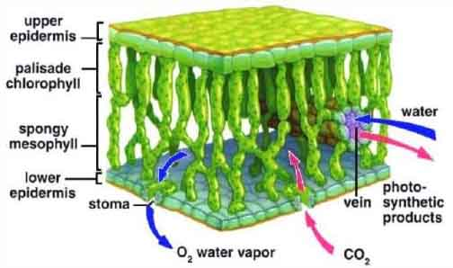
فتح وغلق الثغور
تعتمد بصفة عامة على الاستجابة المباشرة للزيادة أو النقص للجهد الاسموزي للخلايا الحارسة و التغير في الجهد المائي الناتج من التغيرات الأسموزية بسبب تحرك الماء من أو الى الخلايا الحارسة .
- في النهار عموما
1- يقوم النبات بعملية التمثيل الضوئي (تفاعلات الضوء –والظلام )
وينتج عن تفاعلات الضوء (في أغشية الجرانا )توفرالطاقه( ATP-NADPH) اللازمه لـ تثبيت CO2 ,ونقل الأيونات عبر الأغشيه الخلويه مثل ايون ( ,K+,CL- ,H+
2- يتم تثبيت CO2 في حشوة البلاستيدة وينتج الجلوكوز , وينخفض تركيز CO2عن حد معين تتوقف تفاعلات الظلام (دورة كالفن )وتتكون البيكربونات نتيجة ارتباط CO2مع الماء ويصبح الوسط قاعدي
3-ينشط انزيم Phosphoenol pyruvate carboxylase
يتفاعل أيون البيكربونات + حمض عضوي (فوسفو إينول بيروفات ) وينتج ← أحماض عضويه ثنائية المجموعه الكربوكسيليه + البروتونات
R(COO)2]→ →HCO3¯+PEP enzyme H+[R(COO¯)2]
4- يخرج ايون H+من الخلايا الحارسه ويدخل ايون البوتاسيوكK+ اليها .
نتيجه لتراكم المواد النشطه اسموزيا
(ايون K+,CL- ,والأحماض العضويه المتأينه و الجلكوز )
, يؤدي الى زيادة الجهد الأسموزي وانخفاض الجهد المائي
وبتالي دخول الماء الى داخل الخلايا الحارسه وزيادة ضغط ا
متلاء الخلايا الحارسه وفتح الثغور .
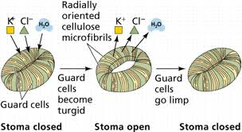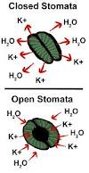
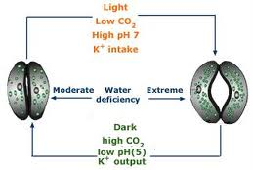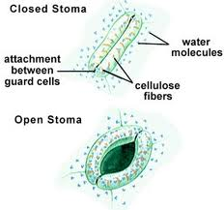

في الظلام
1- يتوقف تثبيت CO2 لعدم توفر الطاقه اللازمه, يتراكم CO2 ينخفض Phيصبح الوسط حامضي
2- يخرج K+ ويدخل H+ , تتكون الكربوهيدرات الغير نشطه اسموزيا ( النشا ) ينخفض الجهد الاسموزي ψS ويزداد جهد الماء ψw ونتالي ينتقل الماء الى الخلايا المساعده وترتخي الخلايا الحارسه ويغلق الثغر .
العوامل المؤثره على عملية فتح وغلق الثغور
1- الأضاءة
2- درجة الحرارة
3- تركيز CO2
4- مثبطات التنفس
5- الأجهاد المائي
1- الضوء
- القاعده العامه ان الثغور تفتح بالنهار وتغلق بالليل
- اكثر الأطوال الموجيه تأثير على فتح الثغور هو الموجات الحمراء وكذلك الزرقاء .
- ويفسر هذا التأثير على اساس فسيولوجي في ضبط حركة الثغور (تفتح عندا الأمتلاء – تغلق عند الإرتخاء )
- تأثير فيزيائي في درجة حرارة الورقه
-جزء كبير من الطاقه الضوئيه يتحول الى طاقه حراريه ترفع درجة حرارة الورقه مقارنة بالهواء المحيط بها ,فيزداد الفرق في الضغط البخاري بين داخل وخارج الورقه ,يزداد معدل النتح
-تزداد الطاقه الحركيه لجزيئات الماءتبتعد عن بعضها وتتكسر الروابط الهيدروجينيه
- -تتغير نفاذية الأغشيه الخلويه
-تتحول الطاقه الضوئيه الى طاقه كيميائيه بواسطة البناء الضوئي وينتج الجلوكوز وهي نشطه اسموزيا
-ينتج مركبات عالية الطاقه ATP , NADPH) ) يستفاد منها في النقل النشط اللأيونات K+ ,CL- الى داخل الخلايا الحارسه وخروج ايون H+
2- درجة الحراره
- لو إرتفعت درجة الحراره في المدى الفسيولوجي ,فإن معدل النتح يرتفع تدريجيا .
بسبب 1- بسبب زيادة الطاقه الحركيه لجزيئات الماء
2- زيادة الفرق في الضغط البخاري بين داخل
وخارج الورقه .
- ولو زادت درجة الحراره عن المدى الفسيولوجي
فإن ذلك يؤدي الى زيادة معدل التنفس ويزدادتركيز CO2داخل الورقه ينخفظ الـ Ph فيغلق الثغر

3- تركيز CO2
- إنخفاظ الضغط الجزئي لـ CO2 إلى النقطه الحديه الحرجه التي تقارب (0,1 مليبار – 0 ) داخل الورقه يؤدي الى إنفتاح الثغر .
- إرتفاع الضغط الجزئي لـ CO2 داخل الورقه يؤدي الى غلق الثغور .
- إذا زاد تركيز CO2في الحدود الطبيعيه عن 0,03% يغلق الثغر .
4- مثبطات التنفس
- تؤدي الى غلق الثغور , لعدم توفر الطاقه الناتجه من الفسفره التأكسديه .
5- الأجهاد المائي
- تغلق الثغور في النبات , ويصاحب ذلك زيادة في هرمون ABA في الأنسجه المعرضه للأجهاد , يصل الى الخلايا الحارسه , ويخرج أيون K+ من الخلايا الحارسه .
6- الرطوبه النسبيه
- تعرف :- ضغط بخار الماء الفعلي عند درجة حراره معينه إلى ضغط بخار الماء عند التشبع .
- وهو مقياس : لمقدار الماء الموجود في الهواء المحيط بالنبات عند درجة حراره معينه .
- وهو مرتبط بدرجة الحراره :
- فعند ارتفاع درجة الحراره تقل الرطوبه النسبيه ويزداد النتح
- و انخفاض درجة الحراره يزيد الرطوبه النسبيه ويقل النتح .
- عموماʺ : يزداد معدل النتح كلما زاد الفرق في الضغط البخاري بين الغرفه الثغريه والهواء الخارجي المحيط بأوراق النبات .
7- سرعة الرياح
- يزداد النتح في بداية الأمر عند تعرض النبات للرياح , ثم ينخفظ .
السبب : ان الرياح تعمل على إزاحة بخار الماء حول أوراق النبات , وبتالي يزداد الفرق في الضغط البخاري بين داخل الأوراق و الهواء المحيط بها ,فيزداد معدل النتح .
- ولكن عندما تهب الرياح بشده ,فإن الأوراق النباتيه تبرد ,فيقل الفرق في الضغط البخاري بين داخل وخارج الأوراق وبتالي يقل معدل النتح .
- إذا تعرض النبات لتيار هواء مفاجئ , يزداد معل النتح بشدة ثم يستقر .
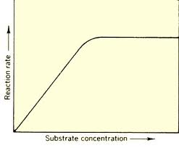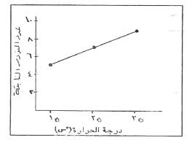
8- توافر الماء في التربه التربه
- كلما انخفض جهد الماء في محلول التربه ,قل معدل النتح حتى يصل محتوى التربه المائي الى النسبه المئويه لذبول الدائم التي يتوقف عندها معدل النتح .
العوامل المرتبطه بالنبات
1-نسبة الجذور الى المجموع الخضري كلما زادت نسبة الجذور الى المجموع الخضري زاد معدل النتح
2- مساحة الأوراق
أ-كلما زادت المساحه ازداد معدل النتح في النبات الواحد .
ب- النباتات الصغيره معدل النتح بها أكبر من النباتات كبيرة الحجم (مقارنه بوحدة المساحه .
3- تركيب الورقه
معدل النتح
- تعتمد على مقدار ما يفقد أو يكتسب النبات من الماء
- 1- الطريقه الوزنيه (للنباتات الصغيره )
- 2- وزن الورقه المفصوله (للاشجار ) ,على فترات زمنيه قصيره
- 3- طريقة اللايسيمتر
- 4- البوتوميترات
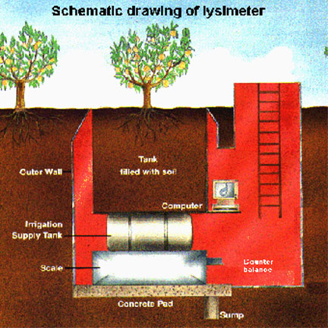
قياس النتح الكلي من التربه والنبات
- عيوبها
-مكلفه
- تستغرق زمن طويل
طريقه معمليه لحساب معدل النتح
مميزاتها
1-سهلة التكاليف
2-ليست دقيقه
3- ممكن معرفة تأثير العوامل الجويه المختلفه على معدل النتح .
4- تستغرق فترة قصيره .
